DŘEVO
Dřevo jako materiál slouží člověku od pravěku – využívá se pro stavbu obydlí, výrobu nábytku a dalších předmětů.

Úkol 1 Najdi ve větách skryté názvy stromů, které se využívají pro stavbu obydlí či výrobu nábytku.
Ovce vyhnali na pastvu malí pastýři.
Vzadu budeme stavět nábytek.
Až času zub ukáže, zda jsme měli pravdu.
Hej, páni dobří, zaneste mi tu tašku domů.
Ágnes, mrkni se na malého, jestli ještě spí.

Jednou z důležitých vlastností dřeva je tvrdost dřeva. Tvrdostí rozumíme schopnost materiálu klást odpor proti vnikání jiných těles (např. hřebíků), aniž by došlo k trvalé deformaci materiálu. Dřeva rozdělujeme podle tvrdosti na: měkká a tvrdá. Měkké dřevo je méně husté, tvrdé dřevo má větší hustotu.
Úkol 2 Doplň do tabulky stromy s měkkým dřevem a tvrdým dřevem. Odpovědi vyhledej na internetu.

Měkká dřeva | Tvrdá dřeva

Úkol 3 Dřevo se dá zkoumat z různých pohledů. Dokázal bys poznat dřevo i jinými smysly?
Hmat: Díky jakým vlastnostem dřeva bys dokázal poznat, že držíš dřevěný předmět?

Sluch: Vzpomeneš si, kde jsi už slyšel zvuky, které vydává dřevo?

Čich: Kde všude můžeš ucítit vůni dřeva?

Chuť: Víš, jak dřevo chutná? Na kterých běžných předmětech bys mohl ucítit chuť dřeva? (nemyslím tím ohlodávání nábytku )

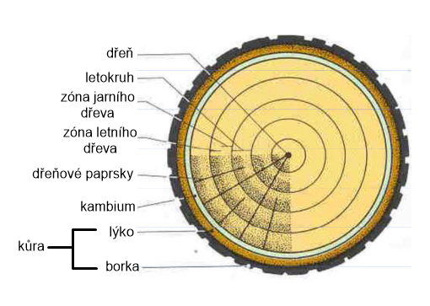
Zde můžete vidět příčný řez kmenem stromu:

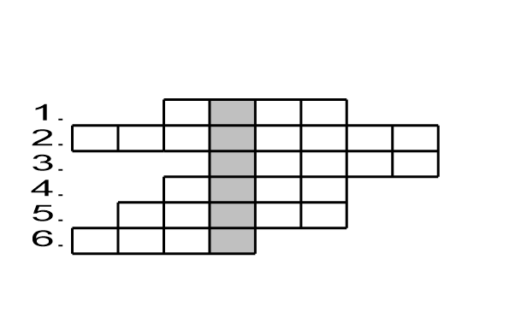

Úkol 4 Vylušti křížovku i s pomocí výše uvedeného obrázku. V tajence se skrývá název stromu. Čím je tento strom zajímavý?

1. Jehličnan, tradiční vánoční strom.
2. Přírůstek dřeva během jednoho vegetačního období.
3. Řezbářský nástroj.
4. Vnitřní část kmene, u starších stromů vysychá.
5. Listnatý strom s bílou kůrou.
6. Zdřevnatělý stonek stromu.

Tajenka: ……………………………… Zajímavost: ……………………………………………………………………………………………………

Úkol 5 Se stromy bylo vždy zacházeno s úctou, lidé si vážili všeho, co les nebo ovocné stromy poskytovaly. A protože se člověk se dřevem setkával každý den kolem sebe, vzniklo časem mnoho přísloví, pořekadel i přirovnání, které mluví o dřevě nebo o stromech.
Víš, co znamená:
- nosit dříví do lesa -
- jsi dubová palice -
- naslouchá jako vrba -
- platit na dřevo -
- zaklepat něco na dřevo -
- kluk jako buk -

Znáš nějaká jiná přísloví nebo přirovnání o dřevu nebo stromech?

